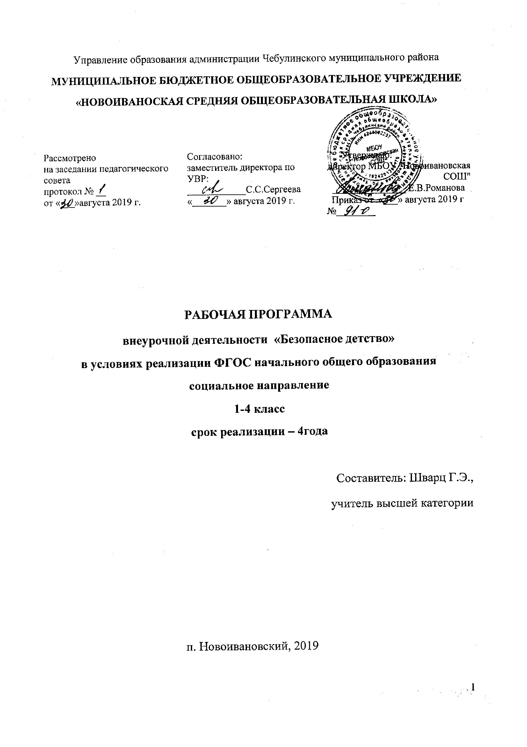Содержание
- Результаты освоения курса внеурочной деятельности
«Безопасное детство»……………………………………………………3 стр
- Содержание курса внеурочной деятельности «Безопасное детство»
с указанием форм организации и видов деятельности……………5 стр

3.Тематическое планирование………………………………………….11 стр

Результаты освоения курса внеурочной деятельности «Безопасное детство»
Рабочая программа разработана на основе требований к результатам освоения основной образовательной программы начального общего образования.
Программа предназначена для учащихся 1-4 классов и рассчитана на 4 года обучения. Количество часов в год: в 1-м классе – 66 часов, во 2-4 классах по 68 часов.
Планируемые личностные результаты освоения основной образовательной программы начального общего образования отражают:
1) формирование основ российской гражданской идентичности, чувства гордости за свою Родину, российский народ и историю России, осознание своей этнической и национальной принадлежности; формирование ценностей многонационального российского общества; становление гуманистических и демократических ценностных ориентаций;
2) формирование целостного, социально ориентированного взгляда на мир в его органичном единстве и разнообразии природы, народов, культур и религий;
3) формирование уважительного отношения к иному мнению, истории и культуре других народов;
4) овладение начальными навыками адаптации в динамично изменяющемся и развивающемся мире;
5) принятие и освоение социальной роли обучающегося, развитие мотивов учебной деятельности и формирование личностного смысла учения;
6) развитие самостоятельности и личной ответственности за свои поступки, в том числе в информационной деятельности, на основе представлений о нравственных нормах, социальной справедливости и свободе;
7) формирование эстетических потребностей, ценностей и чувств;
8) развитие этических чувств, доброжелательности и эмоционально-нравственной отзывчивости, понимания и сопереживания чувствам других людей;
9) развитие навыков сотрудничества со взрослыми и сверстниками в разных социальных ситуациях, умения не создавать конфликтов и находить выходы из спорных ситуаций;
10) формирование установки на безопасный, здоровый образ жизни, наличие мотивации к творческому труду, работе на результат, бережному отношению к материальным и духовным ценностям.
Планируемые метапредметные результаты освоения основной образовательной программы начального общего образования отражают:
1) овладение способностью принимать и сохранять цели и задачи учебной деятельности, поиска средств ее осуществления;
2) освоение способов решения проблем творческого и поискового характера;
3) формирование умения планировать, контролировать и оценивать учебные действия в соответствии с поставленной задачей и условиями ее реализации; определять наиболее эффективные способы достижения результата;
4) формирование умения понимать причины успеха/неуспеха учебной деятельности и способности конструктивно действовать даже в ситуациях неуспеха;
5) освоение начальных форм познавательной и личностной рефлексии;
6) использование знаково-символических средств представления информации для создания моделей изучаемых объектов и процессов, схем решения учебных и практических задач;
7) активное использование речевых средств и средств информационных и коммуникационных технологий (далее - ИКТ) для решения коммуникативных и познавательных задач;
8) использование различных способов поиска (в справочных источниках и открытом учебном информационном пространстве сети Интернет), сбора, обработки, анализа, организации, передачи и интерпретации информации в соответствии с коммуникативными и познавательными задачами и технологиями учебного предмета; в том числе умение вводить текст с помощью клавиатуры, фиксировать (записывать) в цифровой форме измеряемые величины и анализировать изображения, звуки, готовить свое выступление и выступать с аудио-, видео- и графическим сопровождением; соблюдать нормы информационной избирательности, этики и этикета;
9) овладение навыками смыслового чтения текстов различных стилей и жанров в соответствии с целями и задачами; осознанно строить речевое высказывание в соответствии с задачами коммуникации и составлять тексты в устной и письменной формах;
10) овладение логическими действиями сравнения, анализа, синтеза, обобщения, классификации по родовидовым признакам, установления аналогий и причинно-следственных связей, построения рассуждений, отнесения к известным понятиям;
11) готовность слушать собеседника и вести диалог; готовность признавать возможность существования различных точек зрения и права каждого иметь свою; излагать свое мнение и аргументировать свою точку зрения и оценку событий;
12) определение общей цели и путей ее достижения; умение договариваться о распределении функций и ролей в совместной деятельности; осуществлять взаимный контроль в совместной деятельности, адекватно оценивать собственное поведение и поведение окружающих;
13) готовность конструктивно разрешать конфликты посредством учета интересов сторон и сотрудничества;
14) овладение начальными сведениями о сущности и особенностях объектов, процессов и явлений действительности (природных, социальных, культурных, технических и др.) в соответствии с содержанием конкретного учебного предмета;
15) овладение базовыми предметными и межпредметными понятиями, отражающими существенные связи и отношения между объектами и процессами;
16) умение работать в материальной и информационной среде начального общего образования (в том числе с учебными моделями) в соответствии с содержанием конкретного учебного предмета; формирование начального уровня культуры пользования словарями в системе универсальных учебных действий.

Содержание курса внеурочной деятельности «Безопасное детство»
(1 год обучения):
I. «Азбука поселка - с чем мы встречаемся на улице»:
Мы идем в школу. Особенности района, где находится школа. Наиболее безопасный путь школьника в школу.
Практическое занятие: разбор конкретных маршрутов детей в школу.
Движение пешеходов по улицам и дорогам (. Движение пешеходов по тротуару и обочине. Особенности движения пешеходов по обочине улицы.
Практическое занятие: разбор действий пешеходов в конкретных ситуациях.
II. «Мир вокруг нас».
Ориентирование на местности. Карты. Ориентирование на местности по местным признакам.
Практическое занятие: проведение прогулки «Наше окружение».
Организация туристского путешествия. Спортивное туристское снаряжение и его назначение. Укладка рюкзака. Установка палатки. Разбивка бивуака. Разведение костра. Приготовление пищи. Природоохранные действия человека во время отдыха на природе и при оборудовании туристских стоянок.

III.I «Огонь – не вода, схватит, не выплывешь»:
Огонь в жизни человека . История возникновения огня. Огонь не только друг, но и враг.
Практическое занятие: проведение инструктажа по пожарной безопасности в учреждении.
Подготовка и проведение учебной эвакуации «Пожар в школе».
Практическое занятие: учебная эвакуация «Пожар в школе».
IV.I «Это должны знать все»:
Правила поведение на улице. Правила предосторожности .
Практическое занятие: решение и разбор ситуационных задач.
Правила поведения «Один дома».
Практическое занятие: решение и разбор ситуационных задач.
(2 год обучения):
I. «Улица полна неожиданностей».
1. Основные правила поведения учащихся на улице, дороге. Повторение правил дорожного движения, изученные за 1 год обучения. Разбор конкретных маршрутов. Наиболее безопасные места для движения пешеходов в поселке.
2. Движение пешеходов по улицам и дорогам. Подготовка к игре «Водители-пешеходы».
Практическое занятие: проведение игры «Водители-пешеходы».
II. «Мир вокруг нас».
3. Топографическая подготовка юного туриста . Знакомство с понятием топография. Топографические знаки. Чтение топографических карт.
Практическое занятие: топографическая съемка местности.
4.Обобщающее занятие за 2 год обучения. Поход.
Практическое занятие: пеший однодневный поход «Вместе весело шагать».
III. «Не шути с огнем».
5. Правила пожарной безопасности в быту. Можно ли играть со спичками? Почему детям нельзя включать газовую плиту? Можно ли оставлять включенный телевизор без присмотра? Где следует укрываться во время пожара. Что мы знаем о правильных действиях во время возникновения пожара?
Практическое занятие: проведение игры «Если возник пожар».
6. Осторожно электричество. Электроприборы. Правила безопасного обращения с электроприборами. Первая помощь при поражении электрическим током.
Подготовка и проведение игры-практикума «Пожар в доме напротив».
Практическое занятие: проведение игры-практикума «Пожар в доме напротив».
IV. «Это должны знать все»
7. Внимание! Опасно!. Подозрительные предметы и люди в подъезде. Виды подозрительных предметов. Правила поведения.
Практическое занятие: проведение игры «Внимание, черепаха!»
8. Если беда случилась. Средства самозащиты: сумка, ключи от дома, газовый баллончик…
Практическое занятие: проведение тренинга специалистом по самообороне.
(3 год обучения):
I. «Улица полна неожиданностей».
1. Виды транспортных средств . Виды транспортных средств, их предназначение.
2. Правила дорожного движения: обязанности водителей, пешеходов и пассажиров. Обязанности водителей. Обязанности пешеходов. Обязанности пассажиров.
Практическое занятие: проведение викторины «Как ты знаешь Правила дорожного движения».
II. «Мир вокруг нас».
3. Экскурсия «Лес – природное сообщество». Знакомство детей с лесом как природным сообществом, экологический закон «Все со всем взаимосвязано».
Практическое занятие: проведение игры «Съедобные растения леса». Витамины для школьной столовой - сбор шиповника.
4. Весенняя прогулка «Идем по следу». Навыки пешего туризма. Меры безопасности на воде весной. Спасательные средства. Оказание первой помощи.
Практическое занятие: проведение весенней прогулки «Идем по следу». Подготовка материалов для школьного информационного уголка «Сам себе спасатель»: правила поведения на воде весной.
III. «Не шути с огнем».
5. Смотр знаний «Знаем, как при пожаре себя вести, знаем, как пожара не допустить». Повторение, проверка знаний за 2 года обучения.
Практическое занятие: решение теста.
6. Пожар в лесу. Виды и причины лесных пожаров. Борьба с пожаром.
IV. «Это должны знать все»
7. Личная безопасность в гостях. Звонок в дверь.
Практическое занятие: разыгрывание ситуации «Звонок в дверь».
8. Личная безопасность дома. Внимание – мошенники, воры.
Практическое занятие: разыгрывание ситуации «Поворот ключа в замочной скважине».
(4 год обучения):
I. «Улица полна неожиданностей».
1. История развития автомототранспорта и проблемы безопасного движения. История развития автотранспорта и правил дорожного движения в нашей стране.
2. Дорожные знаки и их группы. История возникновения дорожных знаков. Подготовка игровой программы «Путешествие в Страну дорожных знаков».
Практическое занятие: проведение игровой программы «Путешествие в Страну дорожных знаков».
3. Общие правила к водителям велосипедов. Правила и места пользования велосипедом. Порядок движения на улицах и дорогах. Выбор безопасного пути движения в той или иной местности.
4. Оказание первой доврачебной помощи пострадавшим в ДТП . Состав и назначение автоаптечки. Классификация возможных травм. Виды перевязочных средств и правила наложения повязок. Правила транспортировки пострадавших.
Практическое занятие: первая помощь пострадавшим при несчастных случаях на дорогах.
II. «Мир вокруг нас».
- Ориентирование на местности. Ориентирование на местности по местным признакам.
Практическое занятие: оказание первой помощи при ушибах.
2. Ориентирование на местности. Компас. Правила ориентирования по компасу.
Практическое занятие: определение сторон горизонта по компасу.
3.Итоговое занятие за четыре года обучении. Летнее зачетное путешествие.

III. «Не шути с огнем».
- Подготовка игры-практикума «Звони по номеру-01» .
Практическое занятие: Проведение игры – практикума «Звони по номеру-01».
- Сбор и подготовка материала для создания книжки-малышки «С огнем шутить нельзя!» для учащихся 1-х классов.
Практическое занятие: Сбор и подготовка материала для создания книжки-малышки «С огнем шутить нельзя!» для учащихся 1-х классов. Издание книжки-малышки.
3. Итоговое занятие. Закрепление знаний за 4 года обучения.
Практическое занятие: решение теста.
IV. «Это должны знать все»
1 «Чтобы вы сделали?
Практическое занятие: проведение деловой игры «Чтобы вы сделали?»
2. Насилие и закон Игра или реальная жизнь?
Практическое занятие: решение и разбор ситуационных задач.
3. Подбор материала для буклета-памятки .
4. Итоговое занятие за четыре года обучения. Закрепление знаний, умений и навыков.
Практическое занятие: составление буклета-памятки «Как не стать жертвой»
Аудиторные занятия проходят в виде бесед, которые проводит учитель
Внеаудиторные занятия организованы в форме прогулок, экскурсий, походов, практических тренировок, тренингов, соревнований на местности, исследовательских и творческих работ в школьном дворе, на пришкольном участке.
Образовательная программа внеурочной деятельности «Безопасное детство» предусматривает использование следующих технологий:
Групповая. В течение всего периода обучения дети делятся на подгруппы для решения и выполнения конкретных задач, выполнения определенной работы, успех которой зависит от вклада каждого члена группы. Состав группы меняется в зависимости от цели деятельности.
Игровая. Позволяет активно включить детей в деятельность, решить задачу воссоздания и усвоения общественного опыта, в котором складывается и совершенствуется самоуправление поведением.
КТД. Предполагает такую организацию совместной деятельности детей и взрослых, при которой все члены коллектива участвуют в планировании, подготовке, осуществлении и анализе любого дела.
Личностно-ориентированная технология. Содержание, методы и приемы её направлены на то, чтобы использовать субъективный опыт каждого ученика, помочь становлению его личности.
Исследовательская и проектная деятельность.
Программа является модульной и состоит из 4 модулей: «Улица полна неожиданностей», «Мир вокруг нас», «Не шути с огнем», «Внимание! Опасность!»

Тематическое планирование
№ | Название модуля
№ | Название модуля | 1-й год обучения | 2-й год обучения | 3-й год обучения | 4-й год обучения
1 | «Улица полна неожиданностей» | 9 | 9 | 9 | 9
2 | «Мир вокруг нас» | 8 | 9 | 9 | 9
3 | «Не шути с огнем» | 6 | 6 | 6 | 6
4 | «Это должны знать все» | 10 | 10 | 10 | 10
 | Итого | 33 | 34 | 34 | 34

